EJERCICIOS DE TÉCNICAS BÁSICAS PROGRAMACIÓN: bucles y estructura switch, parte 2
Nota: es todos estos ejercicios la interfaz debe ser lo más sencilla posible, en el sentido de que lo que importa es que el script introduzca las entradas indicadas y las salidas, pero sin preocuparse de detalles de presentación.

1. Escribe un programa que suma una secuencia de enteros y calcula su media. El primer entero introducido indicará el número de enteros a procesar y los siguientes serán los enteros a procesar. Iremos solicitando entero a entero.

Por ejemplo: (las entradas aparecen en fondo gris) (Enviar y Reset representan botones html)
Secuencia de entradas (la misma página en distintos estados progresivos)
Introduzca el número de enteros a procesar: 4

Enviar Reset
Introduzca el número de enteros a procesar: 4
Introduzca el número 1: 45

Enviar Reset
Introduzca el número de enteros a procesar: 4
Introduzca el número 2: 43

Enviar Reset
Introduzca el número de enteros a procesar: 4
Introduzca el número 3: -10

Enviar Reset
Introduzca el número de enteros a procesar: 4
Introduzca el número 4: 5

Enviar Reset
Introduzca el número de enteros a procesar: 4

La media es: 20.75
Enviar Reset

2. Desarrolla un script que sume todos los múltiplos de 7 de 1 hasta un número entero positivo introducido por el usuario. Nota: resolver este ejercicio utilizando un bucle que va calculando múltiplo a múltiplo y no una fórmula analítica.

Por ejemplo: (las entradas aparecen en fondo gris)
Introduzca el número tope hasta el que llegar: 300
La suma de todos los múltiplos de 7 de 1 hasta 300 es: 6321
Enviar Reset

3. Desarrolla un script que saque en 4 textareas html los siguientes patrones generados mediante bucles.

Por ejemplo: (las entradas aparecen en fondo gris)
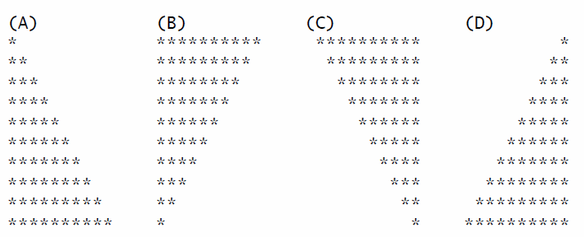

4. Desarrolla un script que solicite un número impar entero positivo entre 1 y 20 y saque el siguiente patrón:

Por ejemplo: (las entradas aparecen en fondo gris) (los valores que calcula le script aparecen en fondo azul )
Introduzca un número impar entre 1 y 20: 9
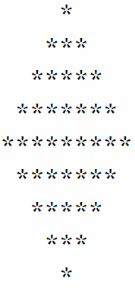

Enviar Reset

5. Explica el proceso por el que puedes trasformar un bucle for en un bucle while con un ejemplo de código sencillo.

6. Explica el proceso por el que puedes trasformar un bucle do .. while en un bucle while con un ejemplo de código sencillo.

7. Desarrolla un script que solicite un número entero positivo entre 1 y 100 y que saque por pantalla una cuadrícula de número del 1 al 100 indicando para los que son múltiplo del número introducido un asterisco en vez del número de la secuencia:

Por ejemplo: (las entradas aparecen en fondo gris) (los valores que calcula le script aparecen en fondo azul )
Introduzca un número entre 1 y 100: 9

1 2 3 4 5 6 7 8 * 10
11 12 13 14 15 16 17 * 19 20
...

91 92 93 94 95 96 97 98 * 100

Enviar Reset

8. Desarrolla un script que solicite un número de año ( 1 - 3000), mes (1 -12) y día (1-31) e indique que día de la semana, como cadena de texto ("lunes", ..., "domingo") sería. Utilizar la expresión de Michael Keith y Tom Craver:

(d+=m<3?y--:y-2,23*m/9+d+4+y/4-y/100+y/400)%7

donde, d = día, y = año y m = mes.

La expresión devuelve un número entre 0 y 6, donde 0 = domingo, 1 = lunes, 2 = martes, ... 6 = sábado.

El script debe comprobar que la entrada es correcta:
- que el día de mes es válido, para el mes indicado.

Recuerda que un año es bisiesto si (el año es divisible por 4 pero no por 100) o (si el año es divisible por 400)

